数学试卷
(考试时间：120分钟，全卷满分120分)
注意事项：
1．答题前，必须把考号和姓名写在密封线内；
2．直接在试卷上作答，不得将答案写到密封线内．
一、选择题：(本大题8个小题，每小题3分，共24分)以下每个小题均给出了代号为A、B、C、D的四个答案，其中只有一个答案是正确的，请将正确答案的代号直接填在题后的括号中．
1.的值是(B )
A. B.5 C.–5 D.–
2．根式中x的取值范围是( B )
A.x≥ B.x≤ C. x < D. x >
3. 下列运算正确的是( C )
A.3a–2a = 1 B.a²·a³=a⁶ C. (a–b)²=a²–2ab+b² D. (a+b)²=a²+b²
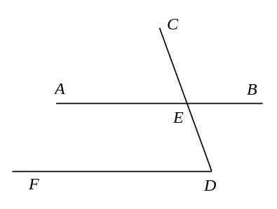
4.如图，直线AB、CD相交于点E，DF∥AB. 若∠D=70°，
(4题图)
则∠CEB等于( d )
A.70° B.80°
C.90° D.110°
5．分式方程 = 的解是( c )
A.3 B.4
C.5 D无解.
6．如图所示的几何体的正视图是（ d ）
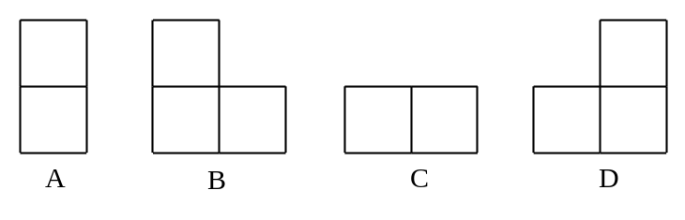
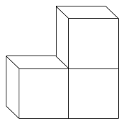
(6题图)

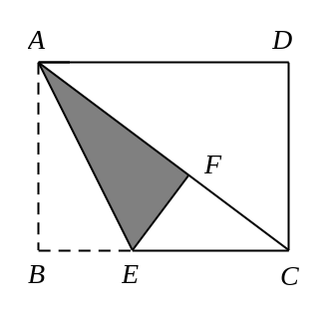
(7题图)

7．如图，矩形纸片ABCD中，已知AD =8，折叠纸片使AB边与对角线AC
重合，点B落在点F处，折痕为AE，且EF=3，则AB的长为( d )
A.3 B.4
C.5 D.6
8.如图，正方形ABCD的边长为4，P为正方形边上一动点，运动路线
是A→D→C→B→A,设P点经过的路程为x，以点A、P、D为顶点的三
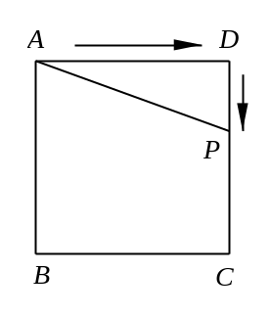
角形的面积是y.则下列图象能大致反映y与x的函数关系的是( b )
(8题图)

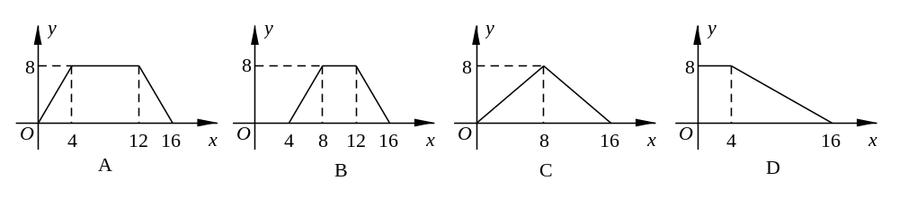

二、填空题：(本大题共8个小题，每小题3分，共72分)请把答案直接填在题中的横线上．
9．分解因式：4x²–1= (2x+1)(2x-1) .
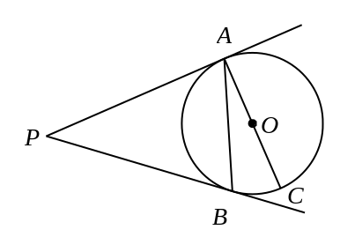
10.某城市在“五一”期间举行了“让城市更美好”大型书画、摄影展览活动，据统计，星期一至星期日参观的人数分别是:2030、3150、1320、1460、1090、3150、4120，则这组数据的中位数和众数分别是 2030\ 3150 .
(11题图)
11.如图，PA、PB是⊙O的切线，A、B为切点，
AC是⊙O的直径，∠P= 40°，则∠BAC= 20° .
12．已知一元二次方程x²–6x–5=0两根为a、b，
则 + 的值是 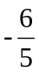
13．一个圆锥形的零件的母线长为4，底面半径为1，
则这个圆锥形零件的全面积是 5π .
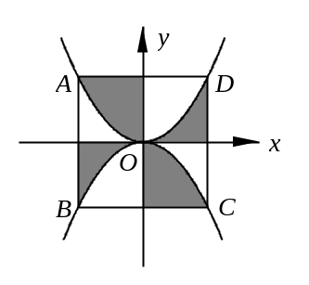
14.如图，边长为2的正方形ABCD的中心在直角坐标系的原点O，
(14题图)
AD∥x轴，以O为顶点且过A、D两点的抛物线与以O为顶点且经
过B、C两点的抛物线将正方形分割成几部分，则图中阴影部份的面
积是 2
15．某城市居民最低生活保障在2009年是240元，经过连续
两年的增加，到2011年提高到345.6元，则该城市两年最低生活保障的平
均年增长率是 .
16.如图，在△ABC中，AB=BC，将△ABC绕点B顺时针旋转
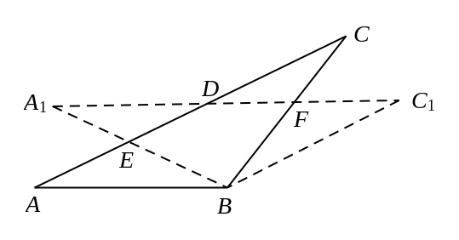
α度，得到△A₁BC₁，A₁B 交AC于点E，A₁C₁分别交AC、BC
(16题图)
于点D、F，下列结论：①∠CDF=α，②A₁E=CF，
③DF=FC，④AD =CE，⑤A₁F=CE.
其中正确的是 ②④ (写出正确结论的序号).
三、解答题：(本大题共8小题，共72分)解答时应写出文字说明，
证明过程或演算步骤．
17.(每小题5分，共15分)
（1）计算：3(–π)⁰– + (–1)²⁰¹¹
原式=3– –1
=2–
=

(2)先化简，再求值： – ，其中x = –3
原式=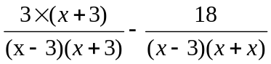
=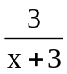
当x = –3，原式=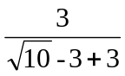=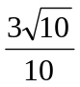

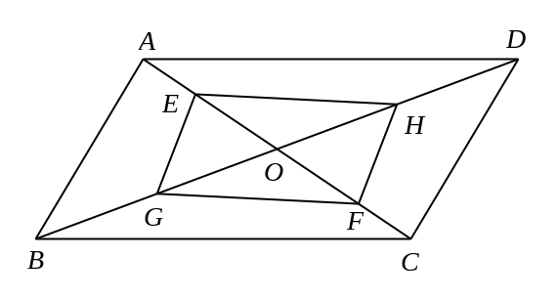
(3)如图，平行四边形ABCD的对角线AC、BD交于点O，E、F在AC上，G、H在BD上，且AF=CE，BH=DG，
(17（3）题图)
求证：AG∥HE

证明：在平行四边形ABCD中，AO=CO,AF=CE
OE=OF

18．（本小题6分）
解不等式组，并把它的解集在数轴上表示出来.

19．（本小题8分）
某校开展了以“人生观、价值观”为主题的班队活动，活动结束后，初三（2）班数学兴趣小组提出了5个主要观点并在本班50名学生中进行了调查（要求每位同学只选自己最认可的一项观点），并制成了如下扇形统计图.
(1)该班学生选择“和谐”观点的有 人，在扇形统计图中，“和谐”观点所在扇形区域的圆心角是 度.
(2)如果该校有1500名初三学生，利用样本估计选择“感恩”观点的初三学生约有 人.
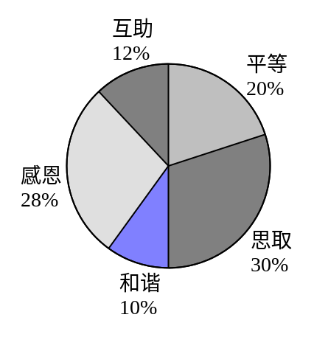
(3)如果数学兴趣小组在这5个主要观点中任选两项观点在全校学生中进行调查，求恰好选到“和谐”和“感恩”观点的概率（用树状图或列表法分析解答）
(19题图)

20．（本小题满分7分）
某县为鼓励失地农民自主创业，在2010年对60位自主创业的失地农民自主创业的失地农民进行奖励，共计划奖励10万元.奖励标准是：失地农民自主创业连续经营一年以上的给予1000元奖励；自主创业且解决5人以上失业人员稳定就业一年以上的，再给予2000元奖励.问：该县失地农民中自主创业连续经营一年以上的和自主创业且解决5人以上失业人员稳定就业一年以上的农民分别有多少人？

21．（本小题满分7分）
如图，一次函数的图象与反比例函数y₁= – ( x<0）的图象相交于A点，与y轴、x轴分别相交于B、C两点，且C（2，0).当x<–1时，一次函数值大于反比例函数的值，当x>–1时，一次函数值小于反比例函数值.
- 求一次函数的解析式；
- 设函数y₂= (x>0)的图象与y₁= – (x<0)的图象关于y轴对称.在y₂= (x>0)的图象上取一点P（P点的横坐标大于2)，过P作PQ⊥x轴，垂足是Q，若四边形BCQP的面积等于2，求P点的坐标.
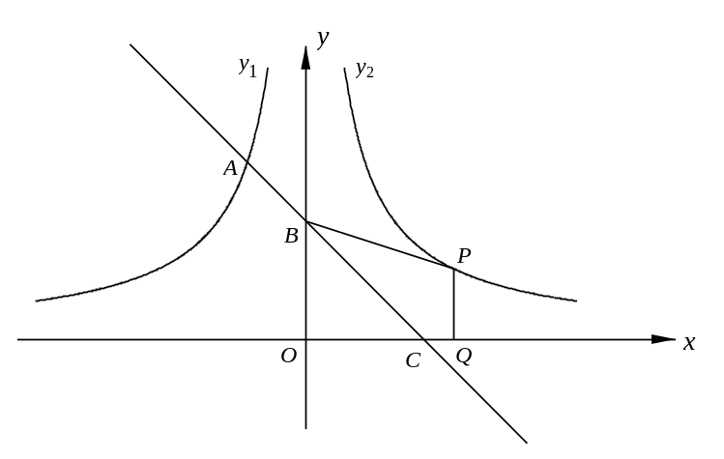
(21题图)

22．（本小题满分7分）
如图，飞机沿水平方向（A、B两点所在直线）飞行，前方有一座高山，为了避免飞机飞行过低，就必须测量山顶M到飞行路线AB的距离MN.飞机能够测量的数据有俯角和飞行的距离（因安全因素，飞机不能飞到山顶的正上方N处才测飞行距离），请设计一个距离MN的方案，要求：
(1)指出需要测量的数据（用字母表示，并在图中标出)；
(2)用测出的数据写出求距离MN的步骤.
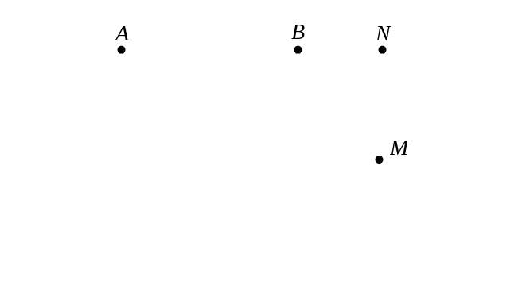
(22题图)

23．（本小题满分10分）
已知：在△ABC中，以AC边为直径的⊙O交BC于点D，在劣弧AD上取一点E使∠EBC = ∠DEC，延长BE依次交AC于G，交⊙O于H.
(1)求证：AC⊥BH
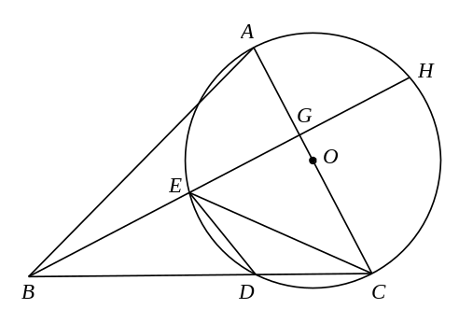
(2)若∠ABC= 45°，⊙O的直径等于10，BD =8，求CE的长.
(23题图)

24．（本小题满分12分）
已知抛物线的顶点是C (0，a) (a>0，a为常数)，并经过点(2a，2a)，点D（0，2a）为一定点.
(1)求含有常数a的抛物线的解析式；
(2)设点P是抛物线任意一点，过P作PH⊥x轴，垂足是H，求证：PD = PH；
(3)设过原点O的直线l与抛物线在第一象限相交于A、B两点，若DA=2DB，且S_{△ABD} = 4，求a的值.
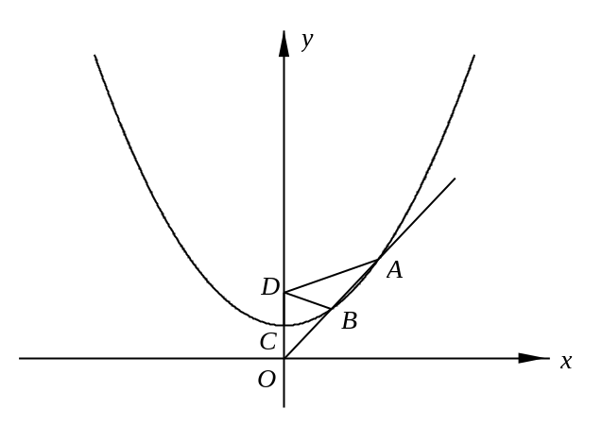
(24题图)

宜宾市2011年高中阶段学校招生考试
数学试题答案及评分意见
说明：
一、本解答给出了一种或几种解法供参考，如果考生的解答与本解答不同，但结果正确，可比照评分意见制订相应的评分细则.
二、对计算题，当考生的解答在某一步出现错误时，如果后继部分的解答未改变该题的内容和难度，可视影响的程度决定后继部分的给分，但不得超过该部分正确解答应得分数的一半，如果后继部分的解答有严重的错误，就不再给分.
三、解答右端所注分数，表示考生正确做到这一步应得累加分数.
四、只给整数分数，选择题和填空题不给中间分.
一、选择题（每小题3 分，共24分）
题号 | 1 | 2 | 3 | 4 | 5 | 6 | 7 | 8
答案 | B | A | C | D | C | D | D | B
二、填空题（每小题3 分，共24分）
9．（2x+1）（2x–1）；10．2030、3150； 11．20°；12．– ；13．5π；14．2；15．20%；16．①②⑤.
三、解答题（本大题共8个题，共72分）
17．（1）解：原式=3×1–（2–）+（–1） （4分）
= （5分）
(2 )解： – = – (2分)
= = (4分)
当x = 时，∴原式= = （5分）
(17（3）题图)
(3)证明：∵平行四边形ABCD中，OA=OC， (1分)
由已知：AF=CE
AF–OA= CE – OC ∴OF=OE (3分)
同理得：OG=OH
∴四边形EGFH是平行四边形 (4分)
∴GF∥HE (5分)
18．解：
由①得：x<8 (2分)
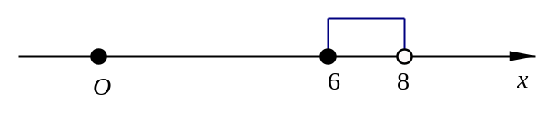
由②得x≥6 （4分）

∴不等式的解集是：6≤x<8 （6分）
19．（1）5，36； （2分）
（2）420； （4分）
（3）以下两种方法任选一种
（用树状图）设平等、进取、和谐、感恩、互助的序号依次是①②③④⑤

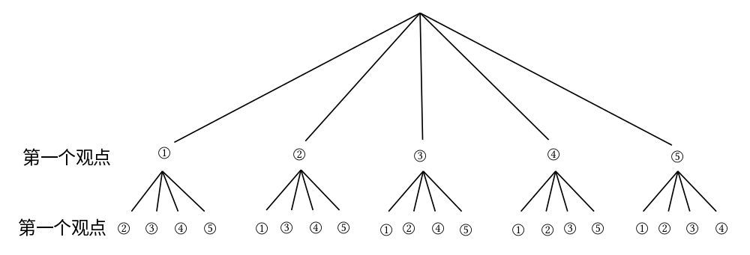

∴恰好选到“和谐”和“感恩”观点的概率是 (8分)
（用列表法）
 | 平等 | 进取 | 和谐 | 感恩 | 互助
平等 |  | 平等、进取 | 平等、和谐 | 平等、感恩 | 平等、互助
进取 | 进取、平等 |  | 进取、和谐 | 进取、感恩 | 进取、互助
和谐 | 和谐、平等 | 和谐、进取 |  | 和谐、感恩 | 和谐、互助
感恩 | 感恩、平等 | 感恩、进取 | 感恩、和谐 |  | 感恩、互助
互助 | 互助、平等 | 互助、进取 | 互助、和谐 | 互助、感恩
∴恰好选到“和谐”和“感恩”观点的概率是 (8分)
20．解：方法一
设失地农民中自主创业连续经营一年以上的有x人，则根据题意列出方程
1000x+(60–x)(1000+2000)=100000 (3分)
解得：x = 40 (5分)
∴60 – x =60 – 40 = 20 (6分)
答：失地农民中自主创业连续经营一年以上的有40，自主创业且解决5人以上失业人员稳定就业一年以上的农民有20人. （7分）
方法二
设失地农民中自主创业连续经营一年以上的和自主创业且解决5人以上失业人员稳定就业一年以上的农民有分别有x，y人，根据题意列出方程组：

（3分）
解之得： (6分)
答：失地农民中自主创业连续经营一年以上的有40，自主创业且解决5人以上失业人员稳定就业一年以上的农民有20人. （7分）
21．解：（1）∵x< –1时，一次函数值大于反比例函数值，当x>–1时，一次函数值小于反比例函数值.
∴A点的横坐标是–1，∴A（–1，3） （1分）
设一次函数解析式为y= kx+b，因直线过A、C
则 ，解之得： ，
∴一次函数解析式为y= –x+2 (3分)
（2）∵y₂ = (x>0)的图象与y₁= – (x<0)的图象y轴对称，
∴y₂ = (x>0) (4分)
∵B点是直线y= –x+2与y轴的交点，∴B (0，2) (5分)
设P（n， )，n>2 S_{四边形BCQP} –S_{△BOC} =2
∴( 2+ )n– ×2×2 = 2，n = ， (6分)
∴P（，） (7分)
22．解：连结AD交BH于F
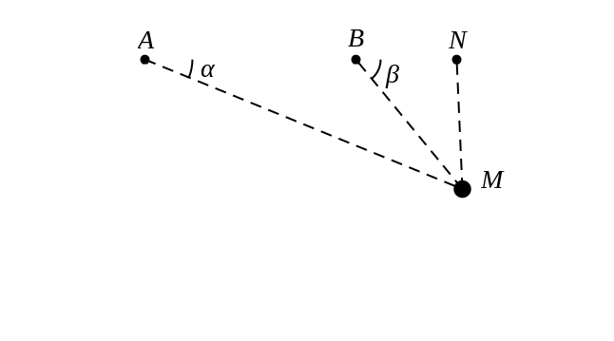
此题为开放题，答案不唯一，只要方案设计合理，可参照给分.
(22题图)
（1）如图，测出飞机在A处对山顶
的俯角为α，测出飞机在B处
对山顶的俯角为β，测出AB
的距离为d，连结AM，BM.
（3分）
（2）第一步骤：在Rt△AMN中，
tanα = ∴AN =
第二步骤：在Rt△BMN中
tanβ = ∴AN =
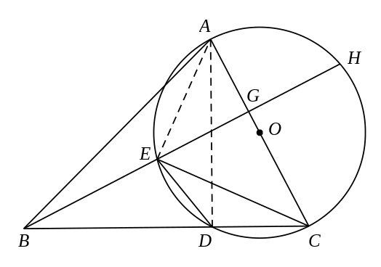
其中：AN = d+BN （5分）
(23题图)
解得：MN = (7分)
23．证明：（1）连结AD (1分)
∵∠DAC = ∠DEC ∠EBC = ∠DEC
∴∠DAC = ∠EBC (2分)
又∵AC是⊙O的直径 ∴∠ADC=90° (3分)
∴∠DCA+∠DAC=90° ∴∠EBC+∠DCA = 90°
∴∠BGC=180°–（∠EBC+∠DCA) = 180°–90°=90°
∴AC⊥BH （5分）
（2）∵∠BDA=180°–∠ADC = 90° ∠ABC = 45° ∴∠BAD = 45°
∴BD = AD
∵BD = 8 ∴AD =8 （6分）
又∵∠ADC = 90° AC =10
∴由勾股定理 DC== = 6
∴BC=BD+DC=8+6=14 (7分)
又∵∠BGC = ∠ADC = 90° ∠BCG =∠ACD
∴△BCG∽△ACD
∴ =
∴ = ∴CG = (8分)
连结AE ∵AC是直径 ∴∠AEC=90° 又因 EG⊥AC
∴ △CEG∽△CAE ∴ = ∴CE²=AC · CG = × 10 = 84
∴CE = = 2 （10分）
24．解：（1）设抛物线的解析式为y=kx²+a (1分)
∵点D（2a，2a）在抛物线上，
4a²k+a = 2a ∴k = (3分)
∴抛物线的解析式为y= x²+a （4分）
（2）设抛物线上一点P（x，y），过P作PH⊥x轴，PG⊥y轴，在Rt△GDP中，
由勾股定理得：PD²=DG²+PG²=(y–2a)²+x² =y² – 4ay+4a²+x²
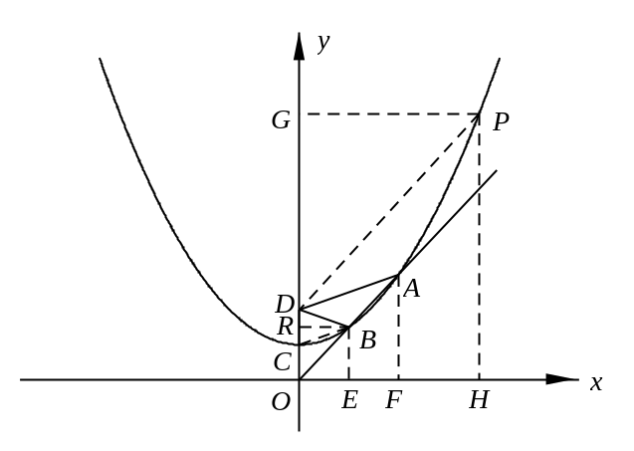
(5分)
(24题图)
∵y= x²+a ∴x² = 4a × (y– a)= 4ay– 4a² (6分)
∴PD ²= y²– 4ay+4a² +4ay– 4a²= y² =PH²
∴PD = PH
（3）过B点BE ⊥ x轴，AF⊥x轴.
由（2）的结论：BE=DB AF=DA
∵DA=2DB ∴AF=2BE ∴AO = 2BO
∴B是OA的中点，
∴C是OD的中点，
连结BC
∴BC= = = BE = DB (9分)
过B作BR⊥y轴，
∵BR⊥CD ∴CR=DR，OR= a + = ，
∴B点的纵坐标是，又点B在抛物线上，
∴ = x²+a ∴x² =2a²
∵x>0 ∴x = a
∴B (a， ) (10分)
AO = 2OB， ∴S_{△ABD}=S_{△OBD} = 4
所以，×2a×a= 4
∴a²= 4 ∵a>0 ∴a = 2 (12分)

